10-ENSINANDO O CAMINHO AO PAI / PARABOLA DA GRANDE FESTA
11/03/2018 à 17/03 2018

EUSOU O CAMINHO A VERDADE E A VIDA, NIGUEM VEM AO PAI SE NÃO FOR ATRAVÉS DE MIM (João a imagem de uma lamparina e perguntar: sabem o que é isto? Isto é uma lamparina. Na época de Jesus, 14:6): ENSINANDO SOBRE JESUS ATRAVÉS DAS PARABOLAS.

Quebra-gelo: Brincadeira: Eu sou convidado?Material: Um lenço. Formação: De mãos dadas as crianças formam um círculo. No interior deste permanecerá um jogador com os olhos vendados.Desenvolvimento: O circulo gira para a direita ou para a esquerda. Quando o jogador do centro bater o pé no chão o círculo para de girar. A criança do centro aponta para um jogador e este dirá: “Eu sou convidado para a grande festa?”. O do centro terá que o reconhecer pela voz, dizendo o seu nome, desta maneira: FULANO (dizer o nome se ele souber) VOCÊ É O MEU CONVIDADO. Caso erre, continuará no centro. Acertando, o que foi apontado ocupará o centro e o outro o substituirá na roda, do contrário, o jogo prosseguirá até que o do centro, fazendo novamente parar o círculo mencionar acertadamente o nome do convidado ao banquete. Quem ficar três vezes no centro paga prenda.
Texto Bíblico: Lucas 14:15-24
Introdução: Um homem rico ofereceu uma grande festa para os seus amigos. Tudo estava pronto, comidas bebidas, música, enfeites… O convite já tinha sido feito há tempo, mas quando chegou a hora, mandou seu servo lembrar aos convidados. O empregado saiu prontamente para fazer o que o amo tinha pedido. Logo as pessoas começaram a entrar na festa.Mais tarde o empregado disse: “Patrão, já fiz o que o senhor mandou, mas ainda está sobrando lugar.”– Aí o patrão respondeu: “Então vá pelas estradas e pelos caminhos e obrigue os que você encontrar ali a virem, a fim de que a minha casa fique cheia”. Qualquer pessoa que aceite o meu convite poderá desfrutar da minha festa.Contar de forma resumida a parábola.
Desenvolvimento:
Jesus nos ensina algumas verdades importantes com essa parábola:
1-Saber que Deus convida a todos para a Grande Festa, para receber a Salvação: O nosso papel é, além de cuidarmos da nossa salvação como foi visto na parábola estudada na semana passada, devemos saber que poderemos ajudar outras crianças a buscarem a salvação, pois o convite é feito para TODOS.
2-Sentir-se agradecido pelo convite do Senhor: Nunca devemos nos esquecer de agradecer a Deus pelo privilegio de sermos salvos em Seu filho Jesus.
3-Responder sim ao Senhor que nos convida: Como podemos responder sim a este convite tão maravilhoso? Estarmos preparados para dar a resposta sendo crianças obedientes ao Senhor e seguindo os seus mandamentos. Obediência é a palavra chave para responder a este convite.
4-Todos sentirão capacidade de convidar os colegas, amigos e a todos para o Grande Banquete: Falarmos da Palavra do Senhor é nossa obrigação, o mesmo amor que sentimos de Deus para conosco é o mesmo que iremos dividir com outros coleguinhas e amigos. Não devemos ter vergonha em fala de Deus e Seu filho Jesus precisa ser perseverante.

CONCLUSÃO: O que simboliza o convite para a festa? (deixe as crianças falar). A festa é o convite que Deus nos faz para sermos salvos. É o grande presente da vida eterna!Quem representa o homem que preparou a festa?Jesus. Jesus está convidando você e eu para participar. Para ir, só precisamos aceitar o Seu convite. Você quer estar neste banquete?Quais as desculpas que os convidados deram? (deixe as crianças falar)Um disse que tinha um terreno novo, outro estava muito ocupado olhando seus bois novos e o terceiro tinha se casado e não poderia ir. Muitas crianças também colocam muitas desculpas para aceitar o convite de Jesus, em abrir os seus corações para recebê-lo. Você pode dizer alguns exemplos? (deixe as crianças falar). Por exemplo:-Sou muito novo para ser crente primeiro quero desfrutar mais e depois vou buscar Jesus.-Isso é coisa de adulto! Se minha mãe vai à igreja já está bom!-Não tenho tempo, eu estudo muito e nos finais de semana quero brincar!-Eu durmo no dia da célula e na hora do culto gosto de assistir televisão!-Eu não tenho interesse!-O que vão pensar os meus amigos se eu for à igreja? Eles vão zombar de mim! Eu tenho vergonha disso!Você já disse sim para o convite de Jesus? (líder aproveite este momento para fazer uma oração com aqueles que querem receber Jesus em seus corações). E quem simboliza o servo do senhor da festa? (deixe as crianças falar). Sim, ele representa todos os filhos de Deus que devem pregar a Palavra de salvação para as pessoas. E quais eram as características de este homem? Ele era obediente, perseverante e tinha encargo de fazer tudo o que seu senhor pedisse. Assim devem ser as crianças que conhecem Jesus, não podem deixar passar a oportunidade de convidar os seus amigos, vizinhos e parentes para conhecer Jesus.Você tem convidado as pessoas para conhecer Jesus, você tem convidado pessoas para ir aos cultos na igreja? Como? Por quê? (ESTA CONCLUSÃO É MAIS INTERATIVA)
Atividade:
Entregar uma copia dos 7 erros para cada criança e depois entregar o convite para cada criança. Eles deverão preencher o convite e entregar para algum amiguinho durante a semana. Incentive-os dizendo que vai entregar alguma lembrança para a criança que trouxer um convidado na próxima célula.Procure lembrar com as crianças quais são os amigos e amigas que não tem vindo à célula. Faça um plano de visitação com a célula inteira. Leve um cartãozinho, ore com eles. Convide-os para estarem juntos de novo.

Oração Final: Senhor meu Deus e amado Pai, estou na Tua presença pedindo para o Senhor tirar toda vergonha e medo em falar da Tua Palavra, que eu possa a cada dia convidar mais amiguinhos para participar do Teu grande banquete Em nome de Jesus, amém.

Fonte de referência: Estudo baseado na ministração da Pra Gabriela Pache de Fiúza.

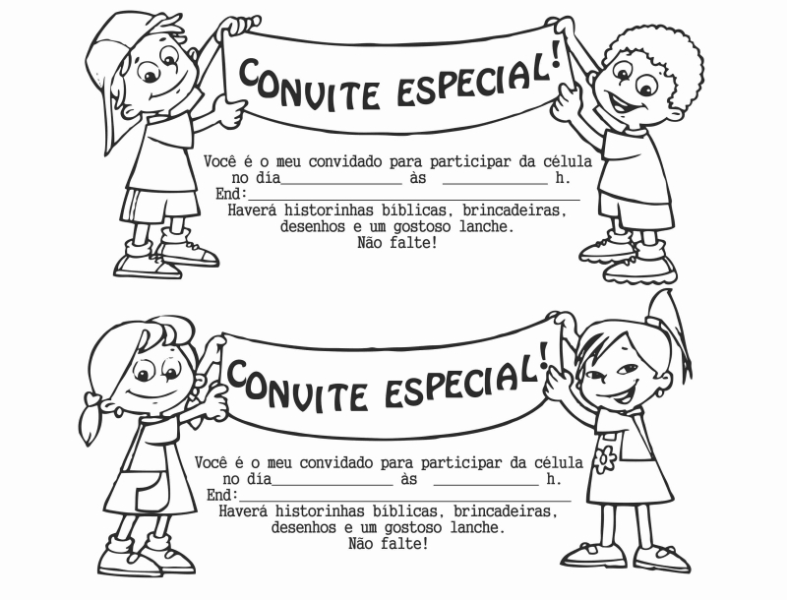
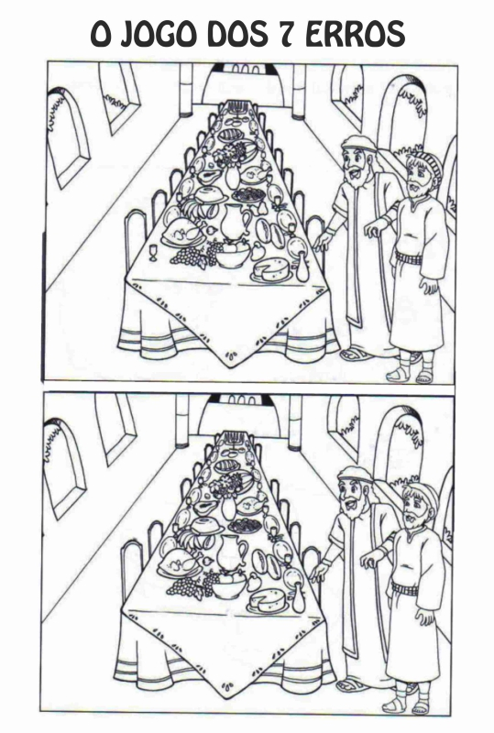

Por: Charlane Kelly Elias B Piovezan

